Các nhà máy đóng tàu Trung Quốc cảm thấy "nhẹ nhõm" sau khi Mỹ nới lỏng kế hoạch thu cảng phí
The Maritime Executive
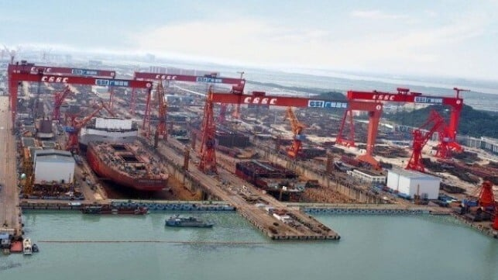

Các điều khoản sửa đổi, ít nghiêm ngặt hơn trong kế hoạch thu cảng phí của Đại diện Thương mại Mỹ đối với tàu do Trung Quốc đóng là sự khích lệ đối với các công ty đóng tàu của Trung Quốc, nhiều nguồn tin về vận tải biển đã nói với SCMP trong tuần này. Mặc dù đề xuất ban đầu của USTR đã làm giảm sự quan tâm của các chủ tàu nước ngoài trong việc mua tàu do Trung Quốc đóng trong quý đầu tiên, nhưng các hình phạt tài chính được hiệu chỉnh lại và việc loại trừ hoàn toàn nhiều tàu trong phiên bản phí mới mang lại cho các xưởng đóng tàu của Trung Quốc lý do để lạc quan - đặc biệt là khi Nhà Trắng hiện đang ra hiệu sẵn sàng đàm phán đề giảm các yêu cầu về thương mại.
Phiên bản mới, chi tiết hơn của quy định do USTR đề xuất bao gồm ít đội tàu thế giới hơn nhiều so với phiên bản đầu tiên. Quan trọng nhất là hiện tại, nó miễn hầu hết các tàu không phải của Trung Quốc khỏi cấu trúc thu phí. Trước đây, một chủ tàu có tàu Trung Quốc ở bất kỳ đâu trong đội tàu của mình sẽ bị tính phí cho mọi chuyến ghé cảng Mỹ, ngay cả khi họ sử dụng tàu không phải do Trung Quốc đóng để ghé cảng Mỹ. Theo kế hoạch đã sửa đổi của USTR, chủ tàu có thể tách riêng các tàu do Trung Quốc đóng để sử dụng trong thương mại ở ngoài nước Mỹ, có thể sử dụng tất cả các tàu khác của mình để ghé cảng tại của Mỹ và tránh được mọi khoản phí - trong khi vẫn mua và sử dụng được tàu của Trung Quốc.
Bản sửa đổi cũng bao gồm các miễn trừ rộng rãi. Hầu hết các tàu đến cảng Mỹ mà không chở hàng sẽ không bị tính phí và tất cả các tàu nhỏ hơn cỡ Panamax (55.000 dwt, 4.000 TEU đối với tàu container hoặc 80.000 dwt đối với tàu hàng rời) đều được miễn hoàn toàn khỏi mức phí mới.
Đối với các tàu Trung Quốc bị tính phí thì các khoản phí cũng ít gánh nặng hơn: hiện chúng chỉ bị đánh phí mới một lần cho mỗi lần ghé Mỹ chứ không phải cho mỗi lần trong một chuỗi ghé cảng Mỹ và chỉ phải trả phí mới tối đa năm lần cho mỗi tàu một năm. Các khoản phí hiện cũng được hiệu chỉnh theo kích thước tàu, loại bỏ tác động không cân xứng đối với các tàu nhỏ hơn.
"[Đây] là một sự nhẹ nhõm lớn đối với các công ty đóng tàu Trung Quốc, vì nó làm giảm đáng kể mối lo ngại của khách hàng về việc đặt đóng tàu mới", một nhà phân tích cấp cao tại một công ty vận tải biển nhà nước Trung Quốc nói với SCMP, ước tính rằng khoảng 60% đơn đặt hàng hiện tại của Trung Quốc sẽ không phải chịu mức phí mới.
Sự nhẹ nhõm đến đúng lúc đối với các xưởng đóng tàu của Trung Quốc, đặc biệt là trong phân khúc đóng tàu hàng rời khô. Theo BIMCO, đơn đặt hàng tàu hàng rời đã giảm hơn 90% trong hai tháng đầu năm. Công ty môi giới tàu hàng đầu Howe Robinson báo cáo chỉ có 39 hợp đồng đóng tàu hàng rời mới được ký kết trong quý đầu tiên trên toàn thế giới, giảm so với 213 hợp đồng của năm trước. Theo Xinde, các xưởng đóng tàu Trung Quốc chỉ nhận được 13 trong số các đơn đặt hàng này.
Một ngày sau khi kế hoạch sửa đổi của USTR được công bố, công ty đóng tàu chuyên dụng China Merchants Industry Group đã công bố kế hoạch bắt đầu đóng tàu chở hàng rời và tàu chở container đa dụng thông qua việc mua lại một xưởng đóng tàu hiện có là Qingdao Yangfan Shipbuilding Co.
------------------------------

